УДК 000.00 (000)

**ТЕКСТ ТЕКСТ ТЕКСТ (не более 240 знаков с пробелами)**

**TEXT TEXT TEXT**

**Иванов И.И1., Петров П.П2.**

**Ivanov I.I., Petrov P.P.**

1Тихоокеанский океанологический институт им. В.И. Ильичева – ТОИ ДВО РАН (Владивосток, Россия),

2Тихоокеанский институт географии – ТИГ ДВО РАН (Владивосток, Россия)

e-mail: [ivanov@poi.dvo.ru](mailto:ivanov@poi.dvo.ru)

Аннотация аннотация аннотация аннотация (не более 100-120 слов).

***Ключевые слова*:** диатомеи; донные осадки; голоцен; море Лаптевых; Восточно-Сибирское море; Чукотское море

Аnnotation Аnnotation Аnnotation.

***Keywords***: diatoms; sediments; Holocene; Laptev Sea; East-Siberia Sea; Chukchi Sea

Текст текст текст текст текст текст текст текст текст. Текст текст текст текст текст текст текст текст (Ivanoff, 2023). Текст текст текст текст текст текст текст текст текст текст текст текст текст текст текст текст текст. Текст текст текст текст текст (рис. 1).

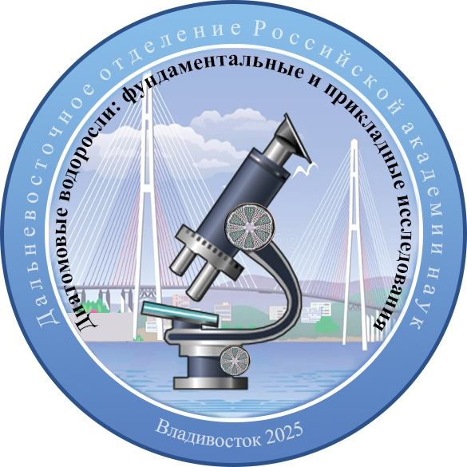

**Рис. 1.** Логотип XIХ Международная научная конференция диатомологов.

**Fig. 1.** Logo of the XIX International Scientific Conference of Diatomologists.

Текст текст текст текст текст текст текст. Текст текст текст текст текст текст текст.

*Работа выполнена при поддержке гранта РНФ 00-00-00000 и в рамках госзадания ТОИ ДВО РАН (№ 000000000000-0).*

*Авторы заявляют об отсутствии конфликта интересов, требующего раскрытия в данной статье*.

**Список литературы**

СТАТЬИ

1. Иванов И.И. Название статьи // Название журнала. 2023. Т. 1, № 1. С. 1–10. DOI: https://doi.org/10.1000/100.

2. Ivanoff I.I. Article title // Name of Journal. 2023. V. 2, № 2. P. 2–20. DOI: https://doi.org/10.2000/200.

КНИГИ

1. Иванов И.И., Петров П.П. Название книги. – Город: Издательство, 2023. – 100 с.

2. Ivanoff I.I., Petroff P.P. Book title. – City: Publishers, 2023. – 150 p.

ГЛАВЫ В МОНОГРАФИЯХ

1. Иванов И.И. Название главы // Петров П.П. (ред.). Название монографии. – Город: Издательство, 2023. – С. 10–20.

2. Ivanoff I.I. Chapter title // Petroff P.P. (ed.). Name of Monograph. – City: Publishers, 2023. – P. 20–30.

СБОРНИКИ

1. Сидоров С.С. Название статьи // Название сборника. – Город: Издательство, 2023. – С. 1–10.

2. Sidoroff S.S. Article title // Name of collected articles. – City: Publishers, 2023. – P. 2–20.

МАТЕРИАЛЫ И ТЕЗИСЫ КОНФЕРЕНЦИЙ

1. Иванов И.И., Петров П.П., Сидоров С.С. Название материалов (тезисов) // Название конференции: материалы (тезисы) докл. Всерос. (Междунар.) конф. (Город, 1–10 янв. 2023 г.). – Город, 2023. – С. 10–15.

2. Ivanoff I.I., Petroff P.P., Sidoroff S.S. Abstract title // Conference name: Proceedings of Russian (Intern.) conference (City, 2–20 Jan. 2023). – City, 2023. – P. 20–25.

ДИССЕРТАЦИИ

1. Иванов И.И. Название диссертации: дис. ... канд. (докт.) биол. наук. – Город, 2023. – 500 с.

2. Ivanoff I.I. Dissertation title: PhD (DPhil) Thesis. – City, 2023. – 300 p.

АВТОРЕФЕРАТЫ

1. Иванов И.И. Название диссертации: Автореф. дис. канд. (докт.) биол. наук. – Город, 2023. – 25 с.

ИНТЕРНЕТ-РЕСУРСЫ

Guiry M.D., Guiry G.M. 2023. AlgaeBase. World-wide electronic publication, National University of Ireland, Galway. http://www.algaebase.org (дата обращения: 10.03.2023).

1. *Иванов Иван Иванович*. Ivanov Ivan Ivanovich.

Тихоокеанский океанологический институт им. В.И. Ильичева Дальневосточного отделения РАН. Россия, г. Владивосток

V.I. Il’ichev Pacific Oceanological Institute of the Far Eastern Branch of the Russian Academy of Sciences, Russia, Vladivostok

Кандидат геолого-минералогических наук, зав. лаб.

PhD, the head of the laboratory

Владивосток 690041 ул. Балтийская, д. 43 ТОИ ДВО РАН

Тел. +7-0000000000

E-mail: [ivanov@poi.dvo.ru](mailto:ivanov@poi.dvo.ru)

ORCID: <https://orcid.org/0000-0000-0000-0000>

SPIN-код автора: 0000-0000

1. *Петров Петр Петрович*. Petrov Petr Petrovich.

Тихоокеанский институт географии Дальневосточного отделения РАН. Россия, Владивосток

Pacific Geographical Institute Far-Eastern Branch, Russian Academy of Sciences, Russia, Vladivostok

Доктор геолого-минералогических наук, гл.н.с.

Doctor of geological and mineralogical sciences, chief researcher

Владивосток 690041 ул. Радио, 7 ТИГ ДВО РАН

Тел. +7-000-000-00-00

E-mail: [petrov@tigdvo.ru](mailto:petrov@tigdvo.ru)

ORCID: <http://orcid.org/0000-0000-0000-0000>

SPIN-код автора: 0000-0000